Göteborgs stads rutin för samverkan kring verksamhetsfrågor | 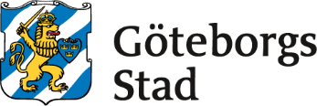
Dokumentnamn: Göteborgs stads rutin för samverkan kring verksamhetsfrågor
Beslutad av:  Förvaltningsdirektör äldre samt vård- och omsorgsförvaltningen | Gäller för:  Äldre samt vård- och omsorgsförvaltningen, Funktionsstödsförvaltningen samt Socialförvaltning Sydväst | Diarienummer: | Datum och paragraf för beslutet:
Dokumentsort:  Rutin | Giltighetstid:  Tillsvidare | Senast reviderad:  2023-09-04 | Dokumentansvarig:  [Funktion]
Bilagor:

Göteborgs stads rutin för samverkan kring verksamhetsfrågor
Den här rutinen beskriver samverkan kring verksamhetsfrågor inom Göteborgs stads vård- och omsorgsverksamheter, inklusive privata utförare hemtjänst samt daglig verksamhet. Myndighet deltar vid behov.
I Göteborgs stad finns flera typer av samverkansformer; individsamverkan och samverkan kring verksamhetsfrågor. Individsamverkan beskrivs i en särskild rutin; Göteborgs stads rutin för samverkan med och för individen.
Samverkan kring verksamhetsfrågor sker för att koordinera resurser och arbetsinsatser utifrån det gemensamma uppdraget; en god och nära vård och omsorg. Syftet är att skapa förutsättningar för att förbättra kvaliteten, effektiviteten och patientsäkerheten inom vården och omsorgen.
Samverkan kring verksamhetsfrågor sker på flera nivåer i organisationen. Den strategiska samverkan säkerställer riktning och mål med verksamheten och sker på olika sätt och i olika forum. Den operativa samverkan beskriver samverkan nära verksamheten. Nedanstående bild synliggör hur samverkansformerna förhåller sig till varandra.

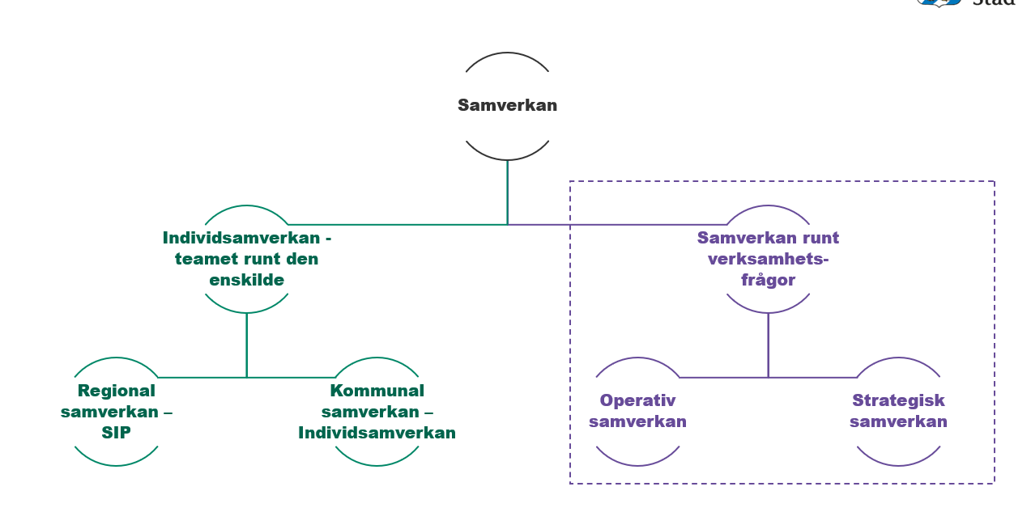
Figur 1: Denna rutin fokuserar på samverkan kring verksamhetsfrågor – den lila delen av figuren.

Operativ samverkan
Den operativa samverkan sker mellan utförare i verksamheten och fokuserar på frågor som påverkar kvaliteten, effektiviteten och patientsäkerheten inom vården och omsorgen men som inte handlar om enskilda individer. Exempel på den typ av frågor kan vara delegeringar, ordinationer, avvikelser, händelseanalyser, utbildning och handledning, medicintekniska produkter eller rehabiliteringsfrågor.
Enhetschef för utförare sammankallar och är ordförande för mötet.

Strategisk samverkan
Den strategiska samverkan sker mellan enhetschefer inom hälso- och sjukvården (HS), utförare enligt socialtjänstlag (SoL) och lagen om särskild service (LSS). Representant från myndighet deltar vid behov. Samverkansformen fokuserar på långsiktiga åtgärder som påverkar kvaliteten, effektiviteten och patientsäkerheten inom vården och omsorgen men som inte handlar om enskilda individer. Exempel på den typ av frågor kan vara uppföljning kring återkommande avvikelser, vidtagna åtgärder, fattade beslut, kvalitetsregister, uppdrag från verksamhetschefer med mera.
Enhetschefer ses regelbundet utifrån rullande schema efter behov och är sammankallande samt är ordförande.

Översiktlig beskrivning av samverkansformen
 | Samverkan kring verksamhetsfrågor
 | Operativ – nära verksamheten | Strategisk – chefsamverkan enhetsnivå
Typ | Samordningsmöte | Chefssamverkan enhetsnivå
Syfte | Samverkan för verksamhetsnära frågor. Avstämning och planering för gemensamma frågor (god och nära vård).  Samordning och koordination av resurser och arbetsinsatser för att erhålla högre kvalitet och större effektivitet för att uppnå bästa möjliga vård och omsorg. | Enhetschefssamverkan inom stadsområdet och mellan förvaltningar.  Samarbeta och samverka i och för det gemensamma uppdraget (god och nära vård).
När | Genomförs regelbundet med överenskommet intervall utifrån behov i verksamheten, minst 2 gånger per termin. | Genomförs regelbundet med överenskommet intervall utifrån behov i verksamheten, minst 2 gånger per termin.
Vilka kan vara aktuella att delta | Representanter från kommunen:  - EC utförare  - Legitimerad personal (sjuksköterska, arbets- och fysioterapeut, farmaceuter)  - EC Hälso- och sjukvård (vid behov) | Representanter från kommunen:  - Enhetschef HS  - Enhetschefer SOL/LSS  - Representant myndighet (adjungeras in vid behov)  - Verksamhetschef (adjungeras in vid behov)  - Ev. andra aktörer (vid behov)
Vilka kan vara aktuella att delta | Externa aktörer (vid behov):  - Privata utförare inom hemtjänst, daglig verksamhet eller vård- och omsorgsboende. | Externa aktörer (vid behov):  - Privata utförare inom hemtjänst, daglig verksamhet eller vård- och omsorgsboende.
Samman-kallande | EC inom utförarverksamheter | Enhetschef på rullande schema (sammankallande samt ordförandeskap)
Exempel på agenda-punkter | - Följsamhet till rutiner och överenskomna arbetssätt  - Åtgärder utifrån avvikelser och patientsäkerhet  - Dialog om läkemedelshantering, delegeringar, grundutrustning med mera.  - På gång i verksamheten (förändringar som påverkar samarbetet)  - Uppföljningar till tidigare fattade beslut/ överenskommelse/ övriga åtgärder | - Vidtagna åtgärder rörande patientsäkerhet  - Uppdrag från verksamhetschefer  - Gemensamma verksamhetsfrågor  - Kvalitetsregister  - Informationsutbyte  - Dialog om läkemedelshantering, delegeringar, grundutrustning mm.  - Avvikelseanalys  - Uppföljningar på enhetsnivå
Dokumentation | I minnesanteckningar | I minnesanteckningar

Syftet med denna rutin
Den här rutinen beskriver den samverkan som handlar om verksamhetsfrågor (ej individärenden). Denna typ av samordning sker för att koordinera resurser och arbetsinsatser utifrån det gemensamma uppdraget; en god och nära vård och omsorg. Syftet är att skapa förutsättningar för att förbättra kvaliteten, effektiviteten och patientsäkerheten inom vården och omsorgen.

Vem omfattas av rutinen
Denna rutin gäller tillsvidare för berörda chefer och medarbetare i Göteborgs stad.

Koppling till andra styrande dokument
Denna rutin ersätter Samverkan i verksamhetsfrågor mellan kommunens hälso- och sjukvård och utförare av vård om omsorgsinsatser (Rutin).
Styrande dokument | Koppling till denna rutin
Göteborgs stads rutin för samverkan med och för individen | Är den personcentrerade samverkansformen vilken kompletterar innehållet i denna rutin.

Stödjande dokument
Välfärdens processer inom socialtjänst och hälso- och sjukvård.

